Liceul Tehnologic ,,Dimitrie Leonida”Petroșani, în colaborare cu ISJ si ccd hunedoara, organizează:

Simpozionul Internațional „Consilierea și orientarea elevilor în context european”
Ediția a XV-a - 24 mai 2024, ora 12⁰⁰

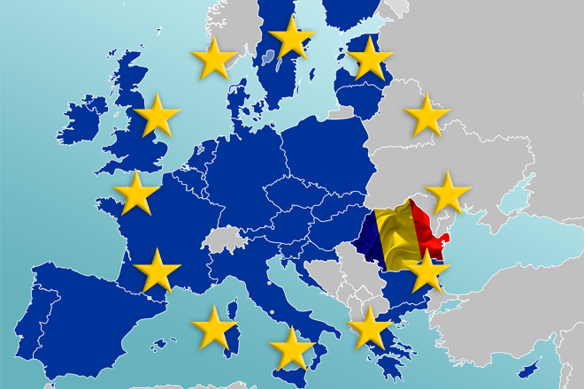

PETROȘANI, 2024
TEMA PUBLICAȚIEI CU ISBN:
„ROLUL EDUCAȚIEI NON-FORMALE ÎN PREVENIREA ABANDONULUI ȘCOLAR”
SECŢIUNI-CADRE DIDACTICE

- Particularități ale sistemelor educaționale în diferite țări Europene. Prezentarea unor activități de
bună practică desfășurate în cadrul proiectelor europene Erasmus+, KA1, KA2 etc.;

- Metode pedagogice europene. Strategii de reducere a abandonului şcolar;

- Abordări pedagogice ale Noilor Educații (educația pentru valori, pentru drepturile omului, pentru
cooperare și toleranță, educația multi și interculturală);

SECŢIUNI –ELEVI
Expoziție cu produse realizate de elevi în timpul activităților extracurriculare

- Nivel preșcolar
- Nivel primar
- Nivel gimnazial
- Nivel liceal și profesional
- Învățământ special și special integrat

OBIECTIVUL GENERAL AL ACTIVITĂŢII / SCOPUL
Creșterea calității actului educațional, a caracterului inovator și a dimensiunii europene în
învățământul preuniversitar, prin adaptarea experienţelor educaţionale europene la
valorile şcolii româneşti.

OBIECTIVELE SPECIFICE ACTIVITĂŢII
- promovarea unor metode moderne în procesul de învăţământ în conformitate cu standardele
europene;
- schimbul de experiență privind abordări pedagogice și manageriale inovatoare;
- schimbul de bune practici referitoare la prevenirea abandonului școlar;
- promovarea activității de cooperare între instituții de învățământ;
- realizarea unei pagini de facebook a activităţii ca resursă deschisă;
- promovarea strategiilor privind asigurarea unei dimensiuni europene a educaţiei în şcolile
româneşti;
- încurajarea creativității și implicării elevilor în activități extracurriculare

Înscrierea se va face completând formularul.
https://forms.gle/sBSKmXBoa3qtuGKSA

DETALII ORGANIZATORICE
a. Înscrierea participanţilor: până la data de 20.05.2024, prin completarea formularului de înscriere
b. Simpozionul va fi organizat în SALA DE MARMURĂ a Primăriei Petroșani, începând cu ora 12.00. Participarea poate fi directă, pentru cadrele didactice din Valea Jiului prin prezența la simpozion sau on-line pentru cadrele didactice din alte localități din țară sau străinătate. Diplomele de participare se trimit pe email, după finalizarea evenimentului și cărții simpozionului în format electronic.
Acest simpozion este o manifestare deschisă participării atât tuturor cadrelor didactice: profesori, institutori, învăţători, educatori, cȃt şi instituţiilor publice, firmelor şi organizaţiilor non-profit interesate de tematica propusă. Înscrierea participanților se va face până la data de 20 mai 2024, iar participarea este GRATUITĂ.
c. Trimiterea lucrărilor: până la data de 20.05.2024, prin completarea formularului de mai sus sau pe adresa simpozionltdlp@gmail.com
d. Redactarea lucrărilor: (lucrarea propriu-zisă şi rezumatul) se va face pe format A4, pe o singură parte, la un rând, cu margini egale de 20 mm (text aliniat “justify”) cu caractere românești, titlul va fi scris cu majuscule (Times New Roman 14 Bold), centrat; la două rânduri de titlu se va scrie profesia, numele, prenumele autorului si instituţia (Times New Roman 12), bibliografia se consemnează la sfârşitul lucrării (nume autor, anul publicării, titlul lucrării, editura, localitatea), fără antet/note de subsol în textul lucrării, textul articolului trebuie scris cu diacritice.
Se admit maxim 2 autori / articol.
Un autor poate să participe doar cu un articol.
Numărul elevilor participanți la concurs și numărul de lucrări trimise nu este limitat.
Un profesor poate coordona maxim 3 elevi.
Lucrările pot fi redactate şi în limba engleză sau franceză. Rezumatul nu va depăşi 2 pagini. Nu se vor trimite lucrări care au mai fost publicate sau cu care aţi mai participat la alte simpozioane.
Se pot insera două poze sau imagini pentru care autorul are acord de utilizare (drept de proprietate, respectă prevederile GDPR). Atunci când cartea va fi gata, se vor trimite pe e-mail diplomele, adeverințele de participare în format electronic și link-ul cu publicația online.
NOTA: Numărul de pagini al lucrării nu este limitat, prezentarea se va rezuma la 5 minute, iar rezumatul (partea destinată publicării) va fi de maximum 2 pagini.
Produsul final colectiv al acestui simpozion va fi o lucrare cu ISBN care va cuprinde toate rezumatele lucrărilor participante.
Pentru participarea la expoziția de produse, lucrările elevilor vor fi inscripționate cu numele acestora, denumirea școlii și a profesorului coordonator. Lucrările vor fi aduse personal la SALA DE MARMURĂ, în intervalul orar 10-12, în data de 24 mai 2024, și vor fi expuse în standuri.
Se vor acorda premii și mențiuni de către un juriu format din reprezentanți ai școlilor participante.
e. Toate persoanele care participă cu lucrări la simpozion vor primi diplomele şi lucrarea în format electronic până la data de 1 .09. 2024. Nu se percep taxe.
f. Adresele de email notate în fișa de înscriere, trebuie să fie valide, întrucât link-ul pentru conectarea online, va fi trimis, în ziua de 24 mai 2024, pe această adresă, cu o oră înainte de activitatea de prezentare a lucrărilor.
Participanții care doresc, pot prezenta lucrarea online.
g. Organizatorii nu răspund pentru lucrările la care datele de contact nu au fost comunicate corect şi complet.
Pentru publicarea lucrărilor este necesară respectarea regulilor de redactare şi tematica impusă.
h. Persoane de contact (organizatori) pentru relații suplimentare:
Prof. Paraschiv Camelia tel. 0740959279, e-mail: paraschivcml@yahoo.com
Prof. Cercel Ana Maria tel. 0722251843, e-mail: anamari8a@yahoo.com
Prof. Șarpe Alina, tel. 0742074221, e-mail: alina_sarpe@yahoo.ro
Secretare școală: Aspru Florentina/ Florea Simona - tel.0254/542482

Simpozion Internațional „Consilierea și orientarea elevilor în context european”
Ediția a XV-a


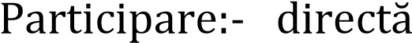
- 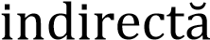

Numele și prenumele elevului coordonat……………………………….

Titlul lucrării …………………………………………………………….

Sectiunea………………………………………………………………..

Nr………………..
ACORD DE PARTENERIAT
1. Părţile acordului
Organizator - Liceul Tehnologic „Dimitrie Leonida” Petroșani, reprezentat prin director - prof. dr. Marița Olga- Mihaela

Partener-........................................., reprezentat prin director prof. ................................... și colaborator prof. .........................................
Obiectivul acordului de parteneriat:
Obiectul prezentului acord de parteneriat îl reprezintă colaborarea dintre părţi în vederea organizării şi desfăşurării în condiţii optime a Simpozionului Internațional „Consilierea și orientarea elevilor în context european”, Ediția a XV-a - 24 mai 2024.
Grup ţintă: cadre didactice, profesori, institutori, învăţători, educatori, elevi, instituţii publice, firme şi organizaţii non-profit din țară și străinătate.

- Obligaţiile părţilor:
A) Liceul Tehnologic ,,Dimitrie Leonida” Petroșani, în calitate de organizator se obligă:

- să publice în timp util informaţiile necesare pregătirii şi organizării expoziției şi simpozionului;
- să organizeze expoziția şi simpozionul conform calendarului;
- să realizeze CD-ul cu ISBN cu lucrările prezentate în simpozion;
- să distribuie diplome participanţilor la expoziție şi simpozion;
- să disemineze rezultatele activității.

B) Partenerul se obligă:
- să mediatizeze activitățile simpozionului în şcoală;
- să respecte calendarul simpozionului;
- să disemineze rezultatele simpozionului.

- Durata acordului:
Prezentul acord se încheie în două exemplare şi se aplică începând cu data semnării acestuia de către parteneri şi este valabil pe durata derulării acestuia, aprilie-septembrie 2024.
- Clauze finale ale acordului:
Proiectul face parte din categoria activităţilor extraşcolare şi urmăreşte stabilirea de relaţii de colaborare între instituţiile de învăţământ din ţară și străinătate.

Liceul Tehnologic ,,Dimitrie Leonida”Petroșani Unitatea Școlară ...............................
Director, Director,
Prof. Dr. Marița Olga Mihaela Prof. .........................................................

